Победа русских войск в Полтавском сражении

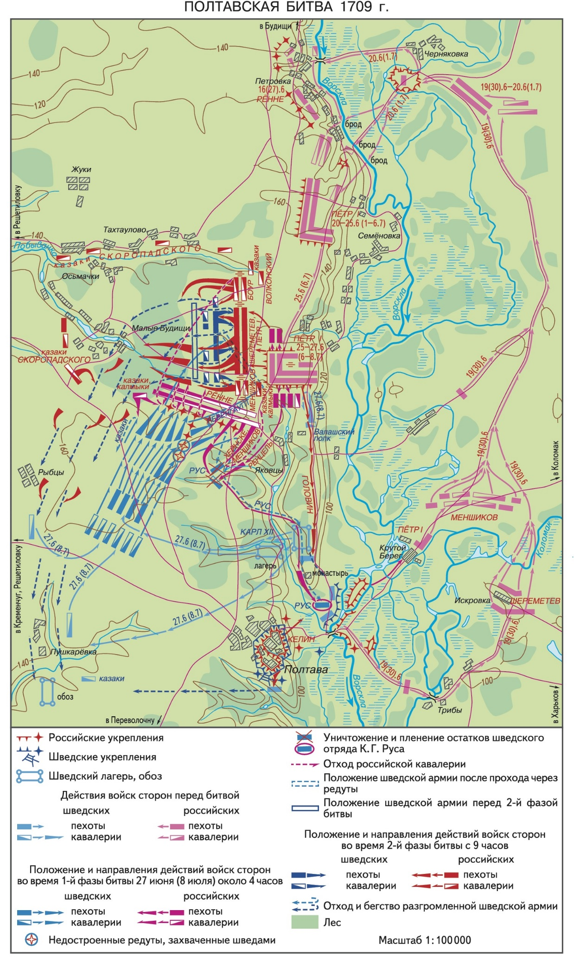
Полтавское сражение состоялось 27 июня (8 июля по новому стилю) 1709 года близ города Полтавы.
В ночь с 19(30) июня на 20 июня (1 июля) русские войска переправились через реку Ворсклу и заняли позиции на её правом берегу у села Семёновки, в 8 км от Полтавы, а 25 июня (6 июля) приблизились на расстояние около 5 км от шведского лагеря, находившегося в селе Пушкарёвке и близ него. Для размещения русской пехоты и артиллерии на плоской возвышенности был сооружён земляной ретраншемент (внутренние фортификационные сооружения); кавалерия расположилась главным образом к западу от него на том поле, где произошло решающее столкновение русских и шведских войск. Для защиты русских позиций под углом друг к другу возведены две линии редутов (одна из них – недостроенная) между Малобудищинским и Яковчанским лесами, а к югу от ретраншемента – ряд вспомогательных земляных укреплений.
Русские войска насчитывали: 32,6 тыс. чел. пехоты, 24,5 тыс. чел. кавалерии, 23 тыс. чел. нерегулярных войск (казаки Запорожского войска под командованием гетмана Скоропадского, донские, терские и яицкие казаки, а также калмыки, татары и валахи), около 300 чел. при полевой артиллерии; 282 орудия.
Шведские войска насчитывали 26,6 тыс. чел.; 41 орудие с зарядами к 34 из них. Шведов должны были поддержать казаки Запорожского войска (до 3 тыс. чел., приведены в расположение шведской армии обманом в 1708 году Мазепой) и союзные шведам казаки Низового войска Запорожского (до 7 тыс. чел.), однако часть из них не была введена в бой, а другие бежали в самом начале сражения.
Первая фаза Полтавского сражения (с 4 до 9 ч). Для отвлечения внимания русского командования от направления главного удара нерегулярный конный Валашский полк атаковал с юга русские войска близ ретраншемента. Одновременно основные силы шведов атаковали русские редуты. Русская кавалерия и гарнизоны редутов вступили в бой со шведами. Затем по приказу Петра I, находившегося в ретраншементе, кавалерия организованно отступила. Вслед за этим бо́льшая часть шведской пехоты и кавалерия прорвались за редуты, оказавшись в ловушке между ними и русским ретраншементом. Другая часть шведской пехоты сначала была отброшена от русских редутов их гарнизонами, затем разгромлена стоявшими у южного фаса ретраншемента русскими драгунскими полками, а также выведенными из ретраншемента пехотными батальонами. Вскоре для атаки к ретраншементу с юго-запада двинулись 10 шведских пехотных. батальонов, но были вынуждены отступить под артиллерийским и ружейным огнём гарнизонов русских редутов.
Вторая фаза Полтавского сражения (с 9 до 11 ч). Русская пехота построилась в 2 линии перед ретраншементом. В 1-й линии находились 24 батальона, в промежутках между батальонами были полковая артиллерия и переносные пушки мортиры (всего около 190 орудий); во 2-й линии – 18 батальонов. На правом фланге выстроились 11 кавалерийских полков и Генеральский эскадрон, на левом – 6 драгунских полков. К краям обоих флангов также примкнула часть нерегулярной конницы. У противоположного от расположения русских войск края поля 10 батальонов шведской пехоты растянулись в боевую линию, ещё 2 батальона остались в тылу на левом фланге. Шведская кавалерия скучилась на правом фланге и следовала за линией пехоты. Выстроенные на поле в боевой порядок русские войска перешли в общее наступление, вынудив шведов двинуться навстречу. Сблизившись, пехотные линии начали обмен ружейными залпами, который перерос в бой с применением холодного оружия; примерно через полчаса несколько шведских батальонов обратились в бегство. Одновременно русская кавалерия левого фланга ожесточённо сражалась со значительной частью шведской кавалерии, а русская кавалерия правого фланга нанесла удар по левому флангу шведской пехоты, вскоре вынудив шведов бежать. Русские регулярные войска преследовали бежавших шведов до Иванчинцкого ручья в Малобудищинском лесу; оставшиеся в живых на поле боя шведы были окружены и пленены.
Третья фаза Полтавского сражения (12 ч –14 ч). Отдельные группы шведов, отступающие к селу Пушкарёвке, преследовались русской легкой нерегулярной конницей и отдельными эскадронами регулярной кавалерии. Часть шведской армии, отступившей после поражения в Полтавском сражении от села Пушкарёвки вдоль реки Ворсклы к Днепру, 30 июня (11 июля)1709 года сдалась передовому корпусу русских войск. Карл XII с 1,5 тыс. шведов и Мазепа с несколькими тысячами казаков бежали в направлении Османской империи.
В Полтавском сражении шведы потеряли 9,2 тыс. чел. убитыми, 3 тыс. чел. пленными. Русская регулярная армия понесла значительно меньший урон: 1344 чел. убитыми и 3290 чел. ранеными.
В Полтавском сражении в очередной раз речь шла о сохранении независимости Русского государства. Победа русских войск в Полтавском сражении над многовековым противником Руси, во-первых, устранила этого противника как опасного для независимости Руси, России и, во-вторых, вывела Русское государство в ведущие субъекты европейской политики.

Евгений Николаевич Тихонов.

Использованы материалы Большой российской энциклопедии.

